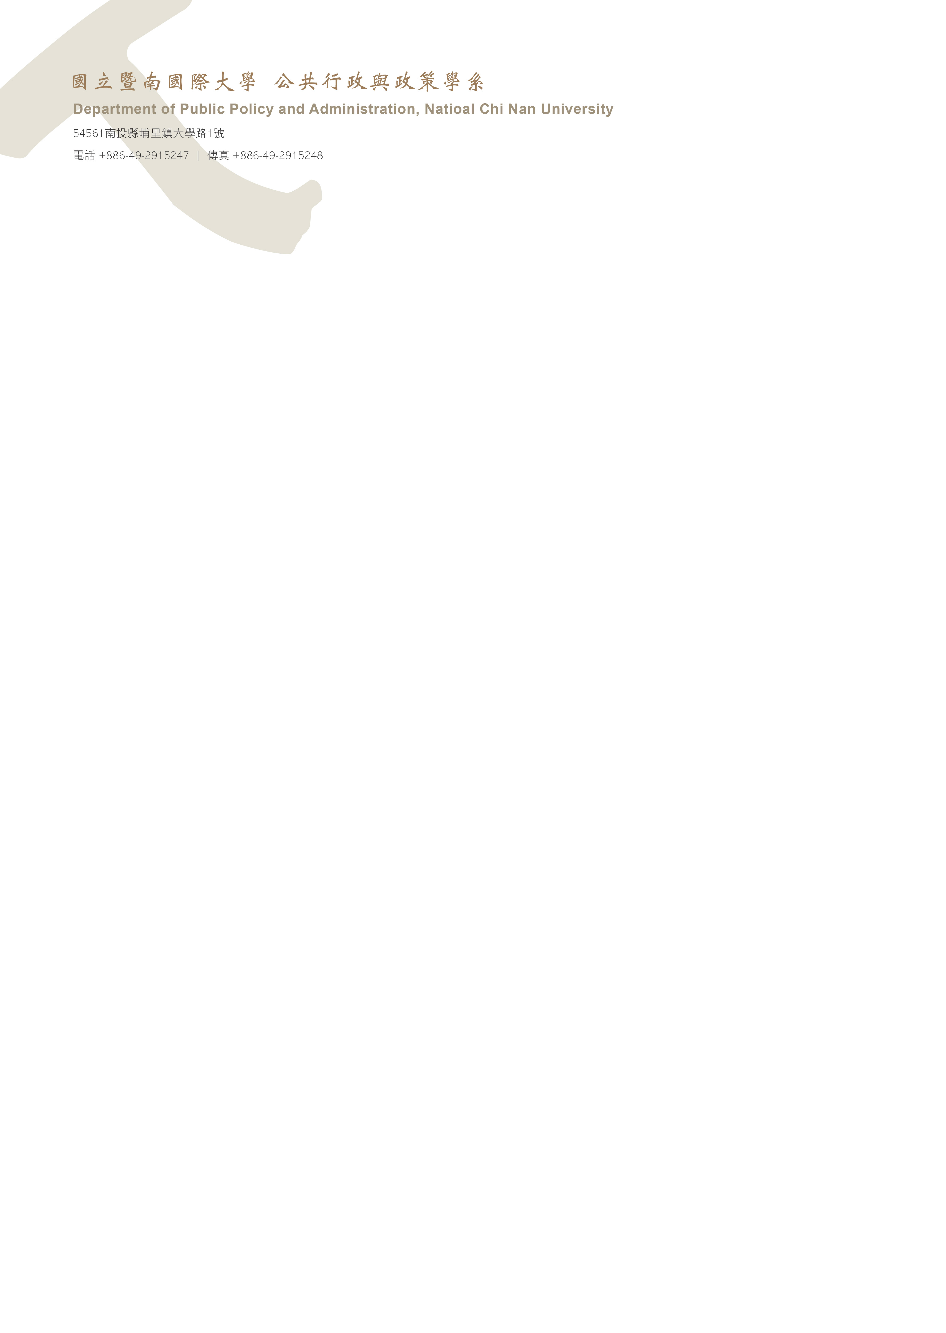

國立暨南國際大學公共行政與政策學系
112-2學期公務訓練學程碩士學分班招生簡章
我們的學分可一比一抵免！！
修讀本校碩士學分班之學員，其修畢之學分，可以一比一之比例，最多可抵免十五學分之碩士在職專班畢業學分；修習其他學校之碩士班或碩士在職專班學生，其修畢之學分之抵免方式亦同。

一、招生班別：國立暨南國際大學公共行政與政策學系推廣教育碩士學分班
二、招生對象：公立或已立案之私立大學、獨立學院及教育部認可之國外大學院校畢業，得有學位者，或依有關教育法令具備以同等學力報考研究所碩士班資格者。
三、開設課程：
科目名稱 | 學分  數 | 授課  教師 | 開課日期 | 授課時間 | 上課地點
政治經濟學專題 | 3 | 吳若予教授 | 2/22  (四) | 每週二18時~21時 | 公務人力發展學院南投院區(中興新村)
組織行為專題 | 3 | 陳嫈郁教授 | 2/24  (六) | 每週六09時~12時 | 暨大公行系  (埔里)
論文寫作專題 | 3 | 莊國銘教授 | 2/24  (六) | 每週六13時~16時 | 暨大公行系  (埔里)
危機處理與談判技術專題 | 3 | 吳若予教授 | 4/14  (日) | 每週日09時~12時  每週日13時~16時 | 南投縣政府綜合大樓1樓  (南投市)

四、開班日期：113/2/19起，每門課授課54小時。
五、收費標準：每門課每人每學期新台幣15,000元整。
六、報名方式及截止日期：
(一)逕向國立暨南國際大學公共行政與政策學系報名；採現場報名或郵寄方式。
郵寄請寄至：545南投縣埔里鎮大學路一號
國立暨南國際大學公共行政與政策學系
(二)報名截止日期：即日起接受報名，至額滿為止。
(三)聯絡人及聯絡方式：暨大公行系林維莉小姐
電話：049-2910960分機2683、2682 傳真：(049)2915-248
E-mail：wllin@ncnu.edu.tw FB粉絲專頁：https://www.facebook.com/ncnudppa/
網址：http://www.dppa.ncnu.edu.tw。(報名表可由此下載)

